
IV Congreso Internacional de Ingeniería con Impacto Social
(CIIISOL 2025)
y I Coloquio doctoral de Ingeniería y Sostenibilidad de la Red Universitaria Mutis

Instrucciones para la presentación de ponencias
- Diligenciar el formato de presentación de trabajos: El formato presentado debe tener una longitud máxima de 5 páginas y un número máximo de 1500 palabras (sin considerar bibliografía, tablas, figuras, ni pies de páginas)
- Utilizar Fuente y tamaño: Arial 10, justificado, interlineado sencillo.
- Mantener las márgenes de las hojas preestablecidas por el comité académico.
- Las figuras (imágenes, gráficas) presentes en el documento deben estar en alguno de los siguientes formatos: jpg, o png, y se sugiere que tengan una resolución de 150 píxeles por pulgada cuadrada (150 dpi) o superior. En el caso de las gráficas es necesario tener presente las magnitudes y unidades de los ejes empleados. Es necesario citar adecuadamente la fuente de las imágenes o gráficas empleadas, con la finalidad de respetar los derechos de autor de las mismas.
- Las ecuaciones deben ser creadas con un editor, preferiblemente con la herramienta de Windows, no se aceptan ecuaciones capturadas a modo de imagen o que no se puedan modificar.
- Un ejemplo de manejo de tablas se ilustra en la tabla 1 presente en el formato. Es necesario que la tabla sea editable, para tal fin no es adecuado usar tablas en formatos de imágenes. De nuevo es importante tener presente la correcta citación de derechos de autor.
- En la página web del evento, en la sección “Envío de trabajos”, se deben cargar como documentos adjuntos el formato de entrega de trabajos en archivo .doc o .docx, y la carta de cesión de derechos, firmada por todos los autores, en formato PDF. Esta carta tiene como finalidad autorizar el uso del resumen por parte del evento para la elaboración del libro de memorias, el cual será una publicación seriada con ISSN.
- De acuerdo con la filosofía del evento es importante plasmar en el trabajo el Impacto social y la aplicabilidad que tiene el trabajo enviado. Este ítem será tenido en cuenta en la valoración final y aceptación de este.
- Utilizar acortadores de URL (como https://bitly.com/) para URL de CvLAC, si es el caso, o para otra URL requerida en el trabajo.
No se revisarán trabajos que excedan la extensión indicada, y que no cumplan con las especificaciones indicadas en el instructivo.

Formato para la presentación de ponencias

Título de la Ponencia
Apellidos, Nombres Autor 1
correo electrónico
ORCID/CvLAC (1)
Filiación

Apellidos, Nombres Autor 2
correo electrónico
ORCID/CvLAC (1)
Filiación

Apellidos, Nombres Autor 3
correo electrónico
ORCID/CvLAC (1)
Filiación

Apellidos, Nombres Autor 4
correo electrónico
ORCID/CvLAC (1)
Filiación

(1) Información opcional

Resumen

“Es un sumario completo o síntesis objetiva de la investigación que debe reflejar la estructura del contenido del artículo, por lo cual debe presentar el siguiente patrón retórico: introducción (I), Método (M), resultados (R) y conclusión (C) “ [1]. Su longitud no debe exceder las 300 palabras.

Palabras claves

Digitar las palabras claves que mejor referencien el material presentado en el trabajo. La cantidad máxima de palabras claves debe ser igual a cinco.

Introducción

“Este apartado debe incluir de manera general los siguientes aspectos: Intención del autor, tesis o hipótesis de trabajo, el planteamiento del problema, información sobre los antecedentes y metas, objetivos y tipo de investigación” [2]. Incluir las citas y referencias según estilo IEEE (se recomienda el uso de un gestor bibliográfico para el manejo del estilo).

Metodología

“En esta sección se debe responder a la siguiente pregunta: ¿cómo se hizo? . Se debe dar detalle de todos y cada uno de los pasos que se siguieron para obtener los resultados, y de los materiales usados” [3].

Figura 1. Contraste de los espectros de las señales acelerométricas medidas y filtradas por la técnica SVD. La imagen fue elaborada por los autores.
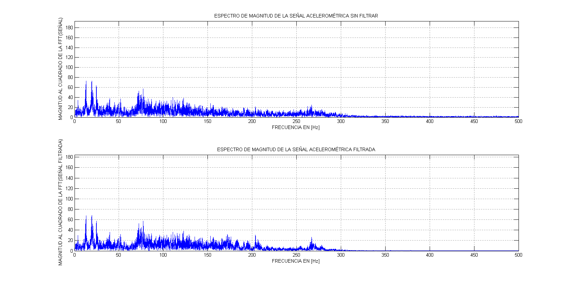

Tabla 1. Cantidad de Bibliotecas Digitales por continente y tipo de institución. La tabla fue elaborada por (Universidad Santo Tomás Seccional Tunja, 2016).
 | Sectores
Continente | Educación | Gobierno | Comercio | Cultura
África | 564 | 68 | 158 | 620
América | 9.541 | 6.521 | 1.324 | 3.254
Asia | 8.451 | 2.254 | 956 | 2.541
Europa | 9.154 | 2.521 | 1.124 | 2.847
Oceanía | 1.684 | 354 | 234 | 214

Nota: datos recopilados por la Federación Internacional de Asociaciones de Bibliotecarios e Instituciones IFLA www.ifla.org

Resultados

Describa de forma clara y concisa los resultados parciales o finales del trabajo presentado No deje este campo sin elaborar: los resultados deben ser una consecuencia lógica de la aplicación de la metodología presentada.

Conclusiones

“Las conclusiones dependen de los resultados y de su análisis, toman en consideración tanto el marco teórico como los objetivos; deben obtenerse a partir de algo más que los datos, y buscan resaltar el principal aporte de la investigación” [4].

Referencias

[1]. A. Sánchez. Los resúmenes para artículos de investigación. Revista Virtual Universidad del Norte, No. 26, febrero-mayo, Colombia. http://revistavirtual.ucn.edu.co/, 2009

[2]. A. Sánchez, A. y L. Sánchez. Estructuras textuales y partes del artículo: recomendaciones. Manual de comunicación en ambientes educativos virtuales. Medellín: Fundación Universitaria Católica del Norte, 2010

[3]. A. Villagrán, A. y D. Harris. Algunas claves para escribir correctamente un artículo científico. Revista Chilena de Pediatría, 80 (1): 70-78, 2009

[4]. L. Santos, L. El proceso de escritura y publicación de un artículo científico. Revista Electrónica Educare, 17, 1, 5-27, http: www.una.ac.cr/educare, 13 de mayo de 2016.

